主编：倪莺 编辑：周卓行
政治组11月教研组会议
11月6日，政治组教研会议在行政楼三楼会议室召开，全体政治组教师参加了会议。会议分为三个程序：汇总高一、高二和高三的情况；介绍近期学校布置的任务；最后由胡校长总结发言。
首先是汇总高一、高二和高三的情况。高一年级由史秋玲老师汇报，强调了高一不应有过于明显的应试动机，以调动学生的积极性和兴趣为主，在课堂上适当穿插了《世界周刊》《新闻一加一》等视频的播放。高二年级由孙雪老师汇报，高二各方面进度循序渐进，期中考试内容基本框定。高三年级由倪莺老师汇报，高三年级的进度已到了政治生活第二单元，在全省范围内属于正常；11月份由张洪浩老师在溧阳开设微视频课程。
会议的第二部分为介绍学校近期任务。1、高一、高二开设校级公开课，高一由吴晨华老师开设，高二由孙雪老师开设2、期中考试进度确认3、领衔项目的监督及完成。
会议第三部分由胡校长进行总结。他主要强调了四点。1、写文章和教科研要加强2、五级梯队和骨干的评选3、对每个年级的学生的要求要有所不同4、各种比赛要积极参与，珍惜机会。
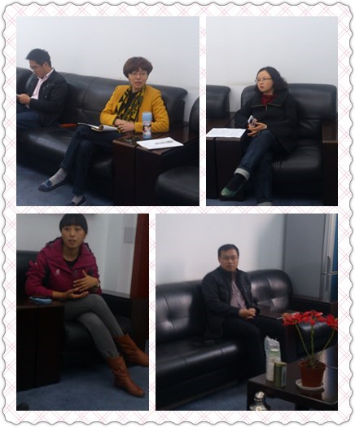

政治组吴晨华老师尝试“翻转课堂”，创建“生态课堂”

11月15日，市一中开设了“翻转课堂·生态课堂”对外公开课，全校共26名教师开课，科目涉及语、数、外、理、化、政、史、地等学科，还有信息、音乐、通用技术、体育等。来自海门中学、无锡辅仁中学、金坛市金沙高级中学、南京中华中学等兄弟学校近200人到现场观摩。开课目的，旨在探讨信息化时代的学习方式的转变，让学生学会享受学习、快速学习、选择性学习，最终让学生学会利用互联网学习，为老师在课堂上的个性化指导和学生高效学习创造条件。

什么是翻转课堂？市一中从2012年8月开始进行微课程建设，为实现翻转课堂、深化课堂教学改革创造条件。李万龙副校长举行了两次校内大型讲座，组织了多次数个软件使用的培训，使全体青年教师基本上掌握了微视频制作的技术。学校还建立了微课程专题网站，制订了微视频评价标准，进行了微课程调查，将课程建设的重心集中到难点和易错点上。

谈及生态课堂，市一中完利梅校长表示，“生态课堂强调学生是学习的主人，老师要创设有利于学生学习的教学情境，留给学生一定的思维时间和空间，帮助他们在自主探索的过程中体验知识产生的全过程。我校推行翻转课堂和生态课堂，是我校教学增效减负的新举措之一。一是继续促进老师教学观念的转变和教学方式的变革，使课堂更高效；二是进一步倡导我校对话式的课堂文化，通过师生之间有效互动、生与生之间合作探究，激发思维碰撞，提升思维品质。我校让学生课前看老师编制的微视频了解知识的重难点，从而把更多的时间留在课堂质疑、小组合作探究和老师答疑上，使学生课内外的学习都高效。”
